客户需求调研单

需求系统 |  | 住院电子病历系统 |  | 反馈科室
填单人 |  | 张艳颖 |  | 申请日期 | 2021.10.12
需求提交人 |  | 黄佳元 |  | 联系电话 | 18094041586
问题或需求描述 | 菜单：住院电子病历---医嘱管理---增加（药品）  需求：药品增加药品使用说明，显示合理用药系统提供的药品使用说明信息；药品限定支付说明：显示药品限定信息（备注）、支付信息。  现状：没有这些信息  期望完成时间：2021年10月20日前完成
问题类型 |  | □系统BUG 新增需求 □接口 □流程改造 □其它服务
工程建议解决方案
信息科或主管部门确认人签字

需求截图：
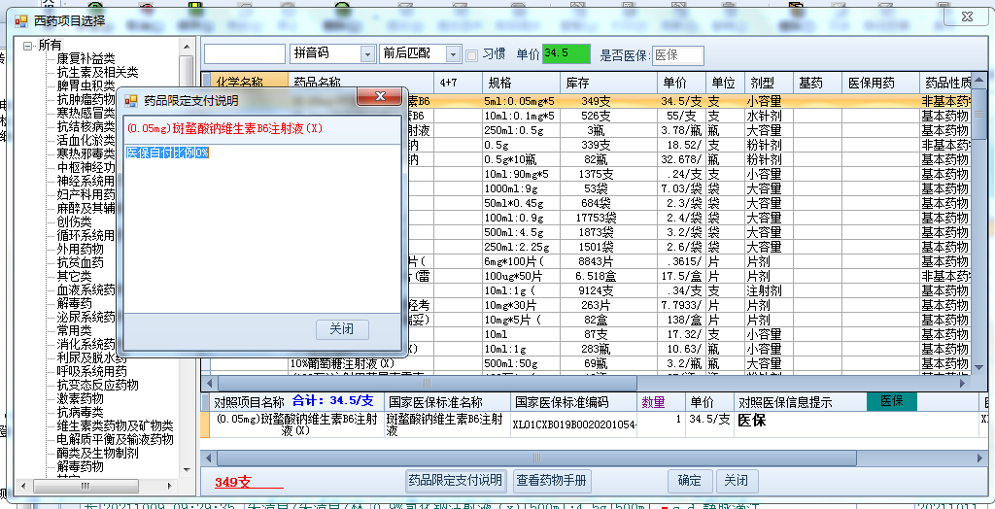

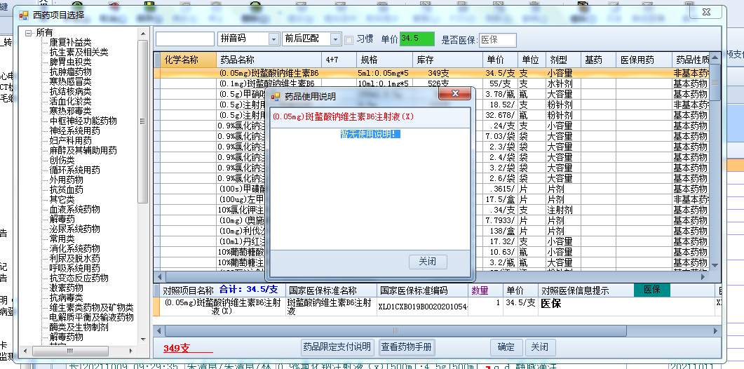
签名图：
